**Projet Arduino - PEIP2**

Année scolaire 2018-2019

**Borne d’arcade**

**Étudiants:**

Corentin MASSÉ

Hugo BERNADAC

Groupe 3

**Encadrants:**

Pascal MASSON

Nassim ABDERRAHMANE

**Ecole Polytechnique Universitaire de Nice Sophia-Antipolis, Département électronique**

**1645 route des Lucioles, Parc de Sophia Antipolis, 06410 BIOT**

*Sommaire*

Introduction………………………………………………………………..3

I-Déroulement du projet……………………….…………………............4

    I.1 Découverte de l’écran…………………….……………………………4

    I.2 Composants électroniques……………………………………….….....4

        I.2.1 Carte Arduino………………………………………….……..…..4

        I.2.2 Shield…………………………………………………..………..5

        I.2.3 Boutons et joysticks………………………………………….…. .6

        I.2.4 Piezo………………………………………………………..…….7

        I.2.5 Carte SD ………….…………………………………….……….7

        I.2.6 Bluetooth………………………………………………..………..7

I.3 Construction de la borne…………………………………………..…...8

I.4 Planning final et initial ………………………………………………….9

II-Améliorations possibles……………………………………………….10

    II.1 Attentes et résultats……………………………………………….….10

    II.2 Expérience acquise……………………………………………..…….10

    II.3 Améliorations possibles (9 séances supplémentaires)………………...11

Conclusion………………………………………………………………..12

Remerciements…………………………………………………………..13

Annexe…………………………………………………………………….14

**Introduction**

En choisissant ce sujet, nous pensions pouvoir utiliser une carte Raspberry Pi, comme l’avaient fait les groupes de l’année précédente, pour pouvoir utiliser le port HDMI. Malheureusement ce fut impossible, notre professeur nous a donné un écran TFT avec son Shield et la carte Arduino MEGA (tout était ensemble). Nous sommes partis de ces composants et avons fait le choix d’utiliser un maximum de ressources de la réserve pour la réalisation de notre projet.

Contexte :Il s’agit d’une borne d’arcade « gratuite » car il ne faut pas insérer d’argent pour pouvoir y jouer contrairement à celle que l’on trouve dans les bars. Elle est réalisée à l’aide d’une carte Arduino Due, de boutons, d’un écran TFT, et de différents composants électroniques.

Objectif : Notre but est de pouvoir jouer tout seul ou à deux sur la borne sur deux mini-jeux, le jeu Pong et un casse-brique, de jouer à l’aide de boutons pour pouvoir déplacer la raquette du joueur. On souhaite avoir un beau rendu visuel pour la borne pour que le joueur ait une première impression positive. Elle sera transportable car légère et pas très encombrante.

Historique: En binôme, nous avons réalisé un projet à l’aide d’Arduino, qui s’est déroulé sur une période d’environ trois mois, jusqu’à début mars 2019.Chaque semaine ,nous avions une séance de trois heures encadrés par nos professeurs plus du temps consacrés chez soi.

**I.Déroulement du projet**

**1.1Découverte de l’écran**

Nous avons commencé par demander un écran au professeur, mais nous n’avions aucune référence, aucune documentation de l’écran et aucune connaissance à ce sujet.

En branchant l’écran au début, nous avons pu constater que chaque pixel s’allumait correctement, juste en branchant l’écran sur l’arduino à l’ordinateur.

Nos premières heures de projet furent donc de trouver des informations relatives à l’écran, notamment la référence de ce dernier, qui nous informe des “controller”et des librairies utilisables.

Nous avons donc trouvé que l’écran était un écran LCD tactile TFT_320QVT.

Plusieurs “controller” semblaient compatibles d’après certaines pages web mais le seul qui fonctionnait correctement était le SSD1289.

Un “controller” sert à contrôler l'allumage des différents pixels constituant l’écran.

Ensuite, en nous renseignant plus amplement, nous avons trouvé que la librairie UTFT était compatible avec l’écran et la carte arduino MEGA, nous avons donc cherché où la télécharger et trouvé un zip la contenant sur le site Rinky-Dink Electronics.

Ensuite, s’ensuivirent les premiers essais de programmes disponibles en exemples avec la librairie, qui affichaient notamment des figures géométriques et des graphiques de fonctions, mais pouvaient aussi changer la couleur d'affichage des pixels, la taille des textes, et cela à l’aide des fonctions disponibles dans la librairie.

Pour l’inclusion de la librairie UTFT, il fallait déclarer dans le programme : “#include <UTFT.h>”.

Pour l’utilisation de l’écran, il fallait inclure la déclaration suivante :” UTFT myGLCD(SSD1289,38,39,40,41);”.

Ainsi, chaque appel à une fonction commençait par la chaîne de caractères “myGLCD.nomdefonction” .

**1.2 Composants électroniques**

**1.2.1 Carte Arduino**

Tout d’abord, nous avons commencé nos recherches avec une carte Arduino MEGA, qui était disponible avec l’écran. Après plusieurs séances de recherche et après avoir trouvé comment fonctionne l’écran (les axes, les dimensions, les librairies..), nous avons trouvé un code d’un jeu “Flappy Birds”(on devait appuyer sur l’écran pour que l’oiseau se déplace) qui fonctionnait en mode tactile à l’aide de la libraire  URTouch . Le jeu était très fluide.

    Nous avons décidé par la suite d’utiliser la carte Arduino DUE, qui est quatre fois plus puissante que la carte MEGA. Cependant les deux cartes comportent des différences, nous avons passé une séance à comprendre ces différences.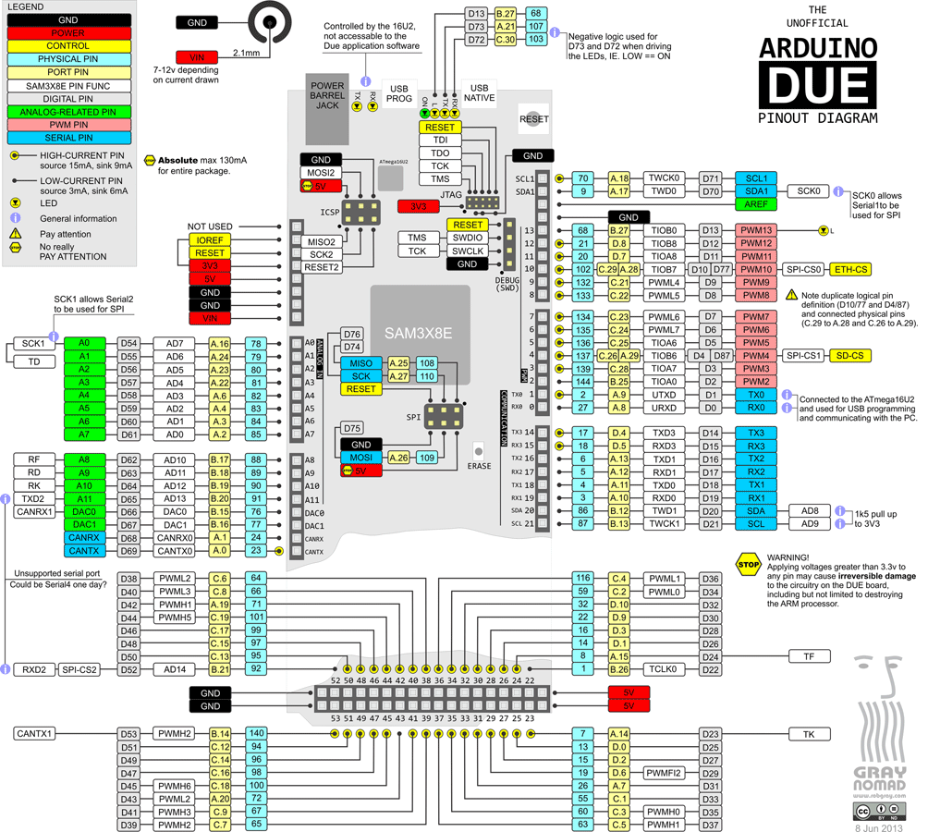

A l’aide de ce schéma, nous avons réussi à vite comprendre le fonctionnement de la carte. Nous avons décidé d’utiliser la carte SD dès lors qu’on a vu qu’il y avait un SPI au milieu de la carte. Nous avons vu que la carte délivre du 5Volt et du 3.3Volt, grâce à des pins présents au milieu de la carte, inaccessibles en utilisant le shield comme il est recommandé, c’est à dire en le branchant simplement à la carte arduino, juste en imbriquant ses pins avec les ports extérieurs de la carte arduino, ce qui nous a servi car le shield utilise la masse et le voltage sur les pins extérieurs.

**1.2.2 Shield**

Nous avons reçu le shield directement avec l’écran, nous n’avons pas eu besoin de faire la recherche pour le branchement entre l’écran et la Carte ARDUINO. Nous avons vu qu’il fonctionnait normalement lorsqu’on a réussi à afficher les premières images sur l’écran.

Cependant le shield utilise énormément de pins, dont ceux de la masse et voltage. On avait besoin d’une masse et d’un voltage supplémentaire pour pouvoir relier la plaque à trous pour pouvoir y mettre les différents composants électroniques. On avait donc besoin d’utiliser les pins disponibles au centre de la carte DUE. On a donc choisi de relier chaque pin utilisé par le shield avec des fils. Ce n’est pas très esthétique mais ce fut notre seule solution valable.On a adapté la profondeur de la borne pour que la carte Arduino rentre.

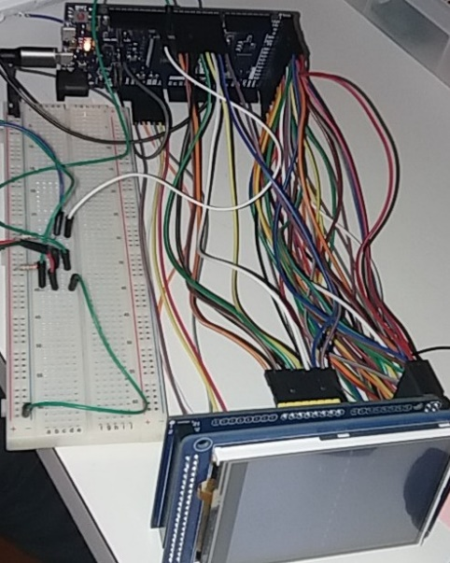

**1.2.2     Boutons et joystick**

Nous avons choisi 4 boutons parmi une gamme de boutons disponibles dans la salle du matériel. On en a pris quatre pour le déplacement dans les mini-jeux, deux blancs et deux noirs, ainsi qu’un joystick. Il fallait choisir des boutons agréables au toucher pour une meilleure expérience mais aussi visuellement agréables. Nous les avons soudés pour pouvoir les relier à la plaque, nous les avons essayés à l’aide de programmes du bouton poussoir et les quatre ont fonctionné correctement. On a vu un joystick mais on ne s’en est finalement pas servi car les boutons nous suffisaient. Nous avons choisi de les placer de manière symétrique, en diagonale pointant de bas en haut vers l’extérieur, car nous n’avions pas envie d’utiliser le même positionnement de boutons que sur les autres bornes habituelles. Cela ne semble étonnamment pas dérangeant en visuel.

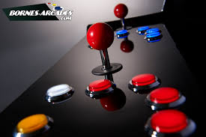

**1.2.3 Piezo**

On a utilisé un piezo/buzzer pour le son que l’on avait déjà utilisé en début d’année. Nous avons modifié un code de son récupéré sur le net, en changeant notamment la mélodie. Nous avons implémenté un son à la fin du jeu PONG lorsqu’un des deux joueurs a gagné. Ce fut le composant le plus simple à insérer dans le jeu.

**1.2.4 Carte SD**

On  voulait utiliser la carte SD, stocker les jeux dessus et pouvoir lancer les jeux à partir de la borne (en appuyant sur un bouton) ou à partir du Bluetooth. On voulait l’utiliser car il y a un emplacement pour une carte SD directement derrière l’écran. Nous avons réussi à communiquer avec la carte SD à l’aide du bus SPI disponible sur la carte Arduino DUE. Néanmoins pour pouvoir lancer le jeu depuis la carte SD, il faudrait scinder la mémoire flash en deux car il faut pouvoir dire à l’arduino de ne plus lire le programme avec lequel on initialise la carte SD et qui lance le jeu(car le jeu est déjà lancé).Nous n’avions et n’avons toujours pas les connaissances en informatique nécessaires pour pouvoir faire ce genre de programme, on a du faire le choix d’abandonner l’utilisation de la carte SD.

**1.2.5 Bluetooth**

    On avait pour but d’utiliser le Bluetooth pour que des joueurs s’affrontent, l’un utilisant les boutons de la borne et l’autre sur le téléphone, ou encore démarrer le jeu en appuyant sur l’un des boutons du téléphone grâce à l’application Bluetooth Electronics utilisée en début d’année. Nous avons utilisé le modèle du début d’année, nous avons réussi à communiquer avec le Bluetooth à l’aide des librairies “Serial” disponible sur Arduino MEGA et Arduino Due sans aucun problème. Dès que nous avons introduit le Bluetooth dans le jeu qui était déjà codé, impossible de faire fonctionner le Bluetooth. Nous avons inséré dans le code dès le début du Setup et dans le Loop la fonction Serial .println pour voir d’où venait le problème de communication. Malheureusement le moniteur série ne nous a jamais rien affiché. En conséquence on a jamais pu savoir d’où venait le problème donc nous avons mis de côté le Bluetooth.

**1.3 Construction de la borne**

Pour la construction de la borne, nous avons préféré faire presque tout par nous même pour avoir la satisfaction de l’avoir faite mais aussi lorsqu’on était allé au Fab-Lab (pour la première fois) il n’y avait plus de bois.

Nous avons donc utilisé du bois qui se trouvait à disposition, ramené par le professeur en salle de projet. Une scie à bois et une lime étaient disponible, nous avons donc commencé par couper les planches latérales de la borne. Cela nous a pris du temps de savoir comment nous allions les faire (côté design), nous nous sommes inspirés d’une petite borne d’arcade vue sur internet pour trouver l’arrondi. Nous avons passé deux séances à obtenir juste les planches du côté. Ensuite nous avons du racheter une planche de bois à Castorama pour pouvoir faire la plaque des boutons et celle de l’écran. Nous avons utilisé du mastic bois pour pouvoir coller les planches entre elles. Nous avons utilisé cette technique car les plus petites vis proposées au magasin étaient de 12 mm et nos planches font 9mm. L’avantage c’est que nous n'avons pas eu besoin de percer le bois, le désavantage étant que nous avons dû mettre beaucoup de colle pour que les planches tiennent entre elles (la colle ne collait pas de suite, il faut attendre qu’elle sèche) et par conséquent de la colle est visible à certains endroits de la borne. Ce n’est pas très esthétique et assez difficile à enlever.

    Pour faire les trous de l’écran et des boutons dans le bois, nous avons du aller au **FabLab**, pour être assez précis et pour que le rendu soit assez propre. Nous avons donc utilisé un logiciel qui se nomme “Inkscape” et faire nos plans dessus. Malheureusement sur la plaque des boutons la découpeuse laser a laissé des traces de brûlures sur la planche autour des contours des boutons.

Comme vous pouvez le constater, la borne est assez grande par rapport à la taille de l’écran, c’est pour que deux joueurs puissent se positionner au niveau de leurs boutons respectifs et jouer l’un contre l’autre ou seul.

**I.4 Planning initial et final**

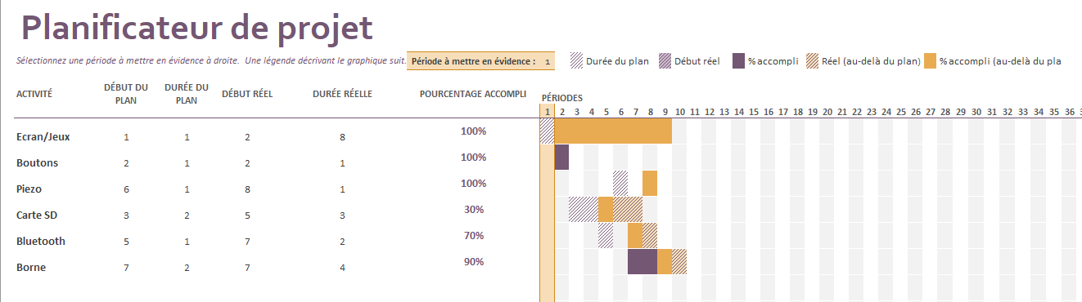

Voici notre planning de projet. Comme vous pouvez le constater,nous n’avons pas consacrés autant de temps sur chaque partie. Nous avons eu du mal à respecter notre planning car nous avons fait face à de nombreux problèmes qui ont mis du temps à être résolus.

**II. Améliorations possibles**

**II.1 Attentes et résultats**

**II.1.1 Attentes**

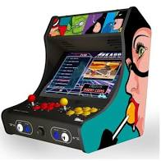

**II.1.2 Résultats**

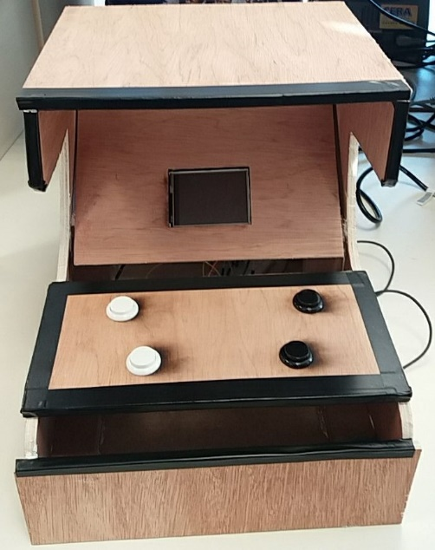

Par manque de temps, nous n’avons pas eu exactement le rendu visuel souhaité au niveau de la borne. Cependant nous sommes assez satisfaits du rendu des deux minis-jeux.

**II.2 Expérience acquise**

Maintenant, grâce à notre expérience, nous savons quelle est la meilleure démarche pour trouver les informations relatives au fonctionnement d’un écran, puis  comment afficher des résultats sur cet écran.

Nous avons aussi augmenté notre niveau de programmation en arduino et sur  la librairie UTFT notamment. Nous sommes plus organisés que lors de nos premières séances, nous avons acquis une certaine expérience pour la réalisation de projet.

**II.3 Améliorations possibles (9 séances supplémentaires)**

    Si nous avions eu neuf séances supplémentaires pour la réalisation du projet, nous aurions pu consacrer plus de temps à la fabrication de la borne d’arcade, qui aurait donc été mieux réalisée, avec plus de soin, peinte avec des motifs des jeux-vidéo. Nous aurions passé plus de temps à la conception, la fabrication et aux plans de la borne d’arcade.

    Au niveau des jeux, nous aurions amélioré les deux mini-jeux déjà faits. Nous aurions codé un ou deux autres mini-jeux car on commençait à bien comprendre le fonctionnement de l’écran et des différentes librairies, et nous aurions pu tester différentes choses notamment inclure des images sur l'écran, ce qui pourrait servir pour coder un jeu avec un décor fixe. Nous aurions essayé d’avoir une communication fonctionnelle, nous nous serions donc penchés sur la communication Wi-Fi, qui propose sûrement plus d’opportunités pour un projet comme le nôtre.

    Nous aurions imbriqué plus d’effets sonores dans tous les jeux. Puis nous aurions certainement trouvé un moyen de stocker les jeux, soit avec la carte SD, soit avec une autre méthode trouvée sur Internet.

**Conclusion**

Ce projet fut une bonne chose pour chacun de nous, avec une grande part d’apprentissage tout au long du temps disponible, dans différents domaines. Nous avons en partie achevé ce que nous souhaitions réaliser, même si quelques parties restent perfectibles sur certains aspects. Malgré quelques retardements dus à l’écran au commencement du projet, nous avons su nous ressaisir et rattraper le temps perdu pour finir dans les temps.

Nous avons donc réalisé une borne d’arcade fonctionnelle, avec des boutons en état de marche, et des modules électroniques qui se sont bien intégrés, sauf le Bluetooth.

**Remerciements**

Nous remercions nos encadrants de nous avoir permis de réaliser un projet d’électronique sur une période aussi longue. Nous remercions Monsieur Pascal MASSON pour nous avoir fourni le matériel nécessaire lorsqu’on en avait besoin, la carte DUE et le bois pour la construction de la borne, et d’avoir réalisé un cours d’une excellente qualité qui nous a été très utile.

Nous remercions le gérant du Fab-Lab pour l’accueil et l’aide pour l’utilisation des différentes machines présentes.

Nous remercions Monsieur Nassim ABDERRAHMANE pour son aide précieuse lors des premières heures du projet pour la compréhension du fonctionnement de l’écran.

**Annexe**

[**https://www.arduino.cc/**](https://www.arduino.cc/)

[**http://rinkydinkelectronics.com/library.php?id=51**](http://rinkydinkelectronics.com/library.php?id=51)

[**https://icircuit.net/wp-content/uploads/2014/09/Arduino-Due-Pin-mapping.png**](https://icircuit.net/wp-content/uploads/2014/09/Arduino-Due-Pin-mapping.png)

[**https://howtomechatronics.com/projects/arduino-game-project-replica-of-flappy-bird-for-arduino-on-a-tft-touch-screen/**](https://howtomechatronics.com/projects/arduino-game-project-replica-of-flappy-bird-for-arduino-on-a-tft-touch-screen/)

[**https://www.carnetdumaker.net/articles/lire-et-ecrire-des-donnees-sur-une-carte-sd-avec-une-carte-arduino-genuino/**](https://www.carnetdumaker.net/articles/lire-et-ecrire-des-donnees-sur-une-carte-sd-avec-une-carte-arduino-genuino/)

**http://wiki.sainsmart.com/index.php/3.2%22_TFT_Touch_LCD**